**UNIVERSIDAD PERUANA LOS ANDES**

**FACULTAD DE INGENIERÍA**

**PROGRAMA DE ESTUDIO DE INGENIERÍA DE SISTEMAS Y COMPUTACIÓN**



CÁTEDRA: BASE DE DATOS II

CATEDRÁTICO: MG. RAÚL BEJARANO FERNANDEZ

APELLIDOS Y NOMBRES: TAPIA ESPÍRITU CRISTOPHER VALENTINO

CÓDIGO: S03809H

CICLO: V

AÑO: 2025

**EJEMPLO DE BASE DE DATOS**

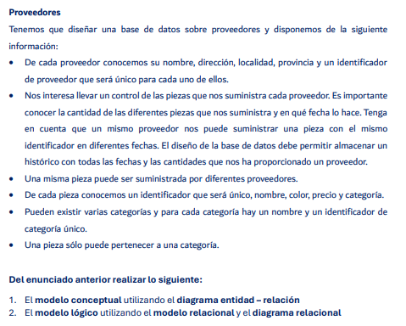

1. Modelo conceptual utilizando el diagrama entidad – relación

